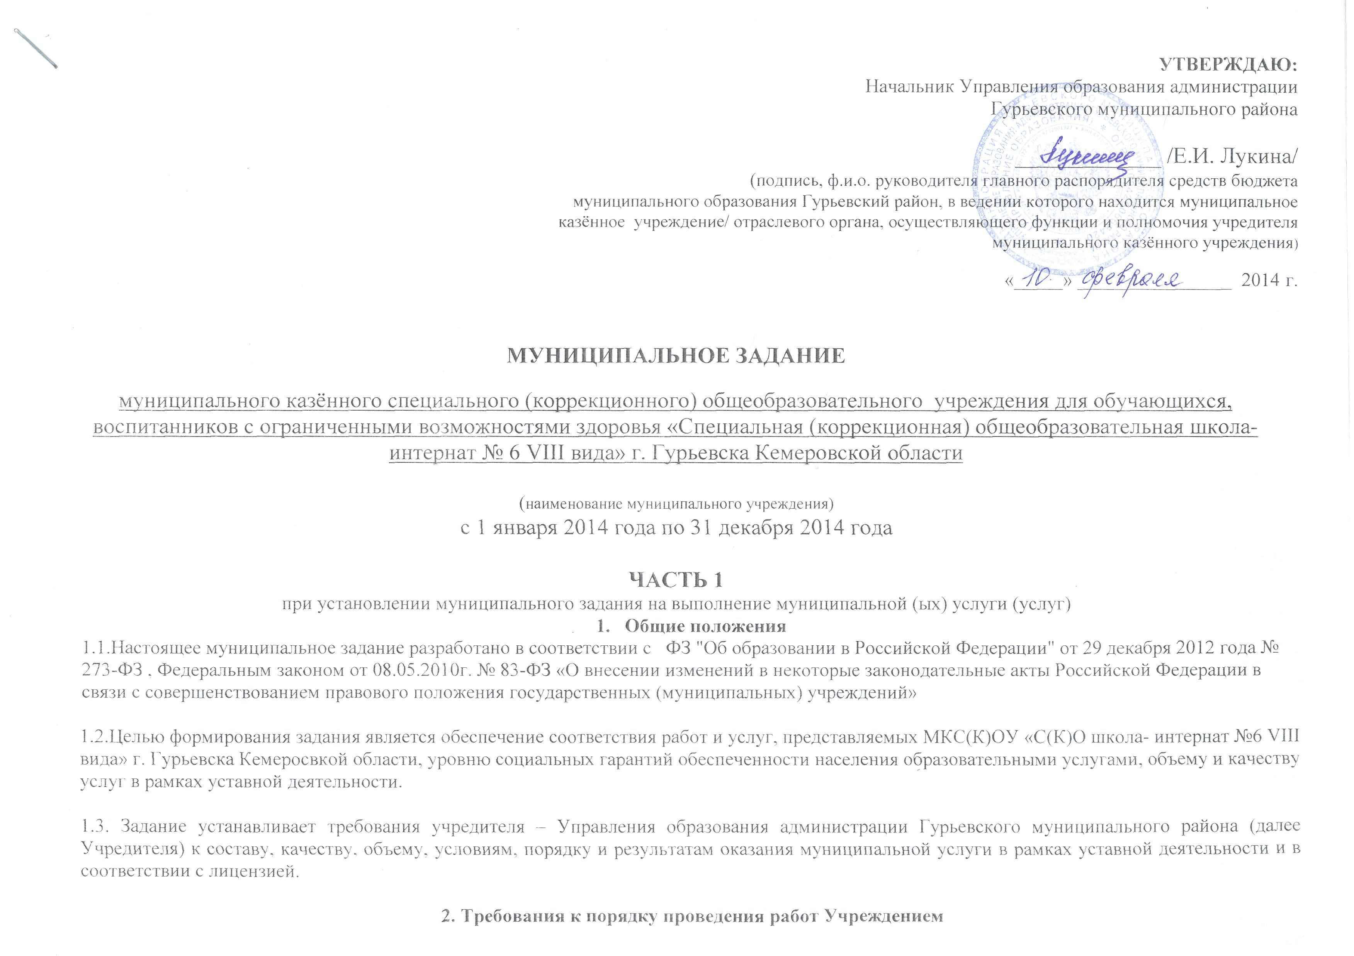Проводятся работы по реализации образовательных программ специальных (коррекционных) общеобразовательных учреждений VIII вида, в том числе программ учебных курсов, предметов, дисциплин в соответствии с учебным планом, которые направлены на решение задач формирования общей культуры личности; адаптации личности к жизни в обществе; на создание основы для осознанного выбора и последующего освоения профессиональных образовательных программ, воспитание гражданственности и патриотизма, трудолюбия, уважения к правам и свободам человека, любви к окружающей природе, Родине, семье, формирование здорового образа жизни.

1. Наименование муниципальной услуги предоставление общедоступного и бесплатного основного общего образования по образовательным программам специальных (коррекционных) общеобразовательных учреждений VIII вида
- Потребители муниципальной услуги
Наименование категории потребителей |  | Основа предоставления (безвозмездная, частично платная, платная) | Количество потребителей (человек/единиц)
 |  |  | отчётный финансовый год | текущий финансовый год | очередной финансовый год
1. | Обучающиеся 1-9 классов в возрасте от 7 до 18 лет | безвозмездная | 166 | 168 | 169

3. Показатели, характеризующие объем и (или) качество муниципальной услуги

3.1. Показатели, характеризующие качество муниципальной услуги

Наименование  показателя | Единица  измерения | Формула  расчета | Значения показателей качества муниципальной услуги |  |  | Источник информации о демографический кризис значении показателя (исходные данные для ее расчета) | Ответственные исполнители по контролю за достижением показателей качества
Наименование  показателя | Единица  измерения | Формула  расчета | отчетный финансовый  год (2013 г.) | текущий финансовый  год (2014 г.) | очередной финансовый  год (2015 г.)
Укомплектованность кадрами | % | отношение количества педагогов (факт) к количеству педагогов (план) | 100 | 100 | 100 | Штатное расписание, тарификация. | Администрация Гурьевского муниципального района в лице Управления образования
Доля педагогов, имеющих высшее профессиональное образование | % | отношение количества педагогов с высшим профессиональным образованием к общему числу педагогов | 82 | 83 | 84 | данные отчета  РИК - 83 | Администрация Гурьевского муниципального района в лице Управления образования
Доля педагогов с первой и высшей квалификационной категорией | % | отношение количества педагогов с высшей и первой квалификационной категорией к общему числу педагогов | 49 | 50 | 51 | данные отчета  РИК - 83 | Администрация Гурьевского муниципального района в лице Управления образования
Удовлетворенность качеством общего образования детей | % | отношение количества родителей, удовлетворенных качеством общего образования детей, к количеству опрошенных родителей | 100 | 100 | 100 | Результаты анкетирования | Администрация Гурьевского муниципального района в лице Управления образования
Отсутствие обоснованных жалоб обучающихся, родителей | количество зарегистрированных обращений | - | 0 | 0 | 0 | данные книги регистрации обращений граждан в ОУ АГМР | Администрация Гурьевского муниципального района в лице Управления образования
Средняя наполняемость классов | чел | отношение количества обучающихся к количеству классов - комплектов | 11,8 | 11,8 | 11,8 | отчет ОШ-1 | Администрация Гурьевского муниципального района в лице Управления образования
Охват детей горячим питанием | % | отношение количества детей, охваченных горячим питанием к общему количеству обучающихся | 100 | 100 | 100 | сведения о состоянии питания обучающихся | Администрация Гурьевского муниципального района в лице Управления образования
Привлечение родительской общественности к управлению учреждением | наименование органа | - | Управляющий Совет | Управляющий Совет | Управляющий Совет | локальные акты ОУ  (Положение об Управляющем Совете) | Администрация Гурьевского муниципального района в лице Управления образования
Наличие органа ученического соуправления | наименование органа | - | «Содружество» | «Содружество» | «Содружество» | локальные акты ОУ  (Положение об соуправлении детей и взрослых «Содружество») | Администрация Гурьевского муниципального района в лице Управления образования
Уровень освоения государственных образовательных стандартов основного общего образования (доля выпускников 9 классов, получивших свидетельство об окончании специальной ( коррекционной) школы VIII вида ) | % | отношение количества выпускников, получивших документ государственного образца об основном общем образовании к количеству выпускников 9 классов | 100 | 100 | 100 | Отчет на конец года | Администрация Гурьевского муниципального района в лице Управления образования
Прохождение программ предметов учебного плана | % | отношение количества часов учебной программы (факт) к количеству часов учебной программы (план) | 100 | 100 | 100 | Отчет на конец года | Администрация Гурьевского муниципального района в лице Управления образования
Доля обучающихся 4-х классов, сохранивших и повысивших группу здоровья с момента поступления в школу | % | отношение количества обучающихся 4-х классов, сохранивших и повысивших группу здоровья с момента поступления в школу к количеству обучающихся 4-х классов | 33 | 34 | 35 | Мониторинг ОУ | Администрация Гурьевского муниципального района в лице Управления образования
Доля выпускников 9-х классов, сохранивших и повысивших группу здоровья с момента поступления в школу | % | отношение количества выпускников 9-х классов, сохранивших и повысивших группу здоровья с момента поступления в школу к количеству выпускников 9-х классов | 71 | 71 | 72 | Мониторинг ОУ | Администрация Гурьевского муниципального района в лице Управления образования

  - Объем муниципальной услуги (в натуральных показателях)

Наименование  показателя | Единица  измерения | Значение показателей объема  муниципальной услуги |  |  | Источник информации о значении показателя
Наименование  показателя | Единица  измерения | отчетный  финансовый год | текущий  финансовый год | очередной  финансовый год | Источник информации о значении показателя
1.Количество обучающихся | чел. | 166 | 168 | 169 | отчет ОШ-1
2.Количество курсов по выбору | шт. | 0 | 0 | 0 | учебный план ОУ
3. Количество факультативных курсов | шт. | 2 | 2 | 2 | учебный план ОУ
4. Количество детей, занятых в дополнительном образовании, в том числе на уровне школы | чел. | 137 | 138 | 139 | информация учреждений
5 Количество детей, участвующих в конкурсах, смотрах, в том числе на уровне школы | чел. | 137 | 138 | 139 | информация учреждений

3.3. Бюджетные ассигнования на оказание муниципальной услуги
№  п/п | Наименование муниципальной услуги | Объем муниципальной услуги, чел. | Норматив затрат на единицу оказания муниципальной услуги, тыс.руб. | Объем предоставления муниципальной услуги с 1 января по 31 декабря 2014 года,  тыс.руб.
1 | Предоставление общедоступного и бесплатного начального общего и основного общего образования по основным общеобразовательным программам | - | - | 31700,0
 | В том числе:
 | Затраты на муниципальную услугу | 168 | 182,3887 | 30641,3
 | Затраты на содержание имущества муниципального бюджетного учреждения | - | - | 1058,7

4. Порядок оказания муниципальной услуги
4.1. Нормативные правовые акты, регулирующие порядок оказания муниципальной услуги:

- Постановление администрации Гурьевского района от 20.09.2010г. №1581 «Об утверждении административных регламентов муниципального учреждения «Управление образования Администрации Гурьевского района»»;
- Административный регламент «Предоставление информации об образовательных программах и учебных планах, рабочих программах учебных курсов, предметов, дисциплин (модулей), годовых календарных учебных графиках».

4.2. Основные процедуры оказания муниципальной услуги:

Наименование процедуры оказания муниципальной услуги | Правовые акты, регламентирующие оказание услуги
Предоставление основного общего образования  (- получение обучающимися знаний, выполнение требований государственного образовательного стандарта;  - развитие личности школьника, его творческих способностей, интереса к учению, формирование желания и умения учиться;  - воспитание нравственных и эстетических чувств, эмоционально-ценностного позитивного отношения к себе и окружающему миру;  - охрана и укрепление физического и психического здоровья детей;  - сохранение и поддержка индивидуальности ребенка) | Лицензия на право ведения образовательной деятельности от 01.11.2013 г. № 14106, серия 42Л01 № 0000180  Устав муниципального казённого специального (коррекционного) общеобразовательного учреждения для обучающихся, воспитанников с ограниченными возможностями здоровья « Специальная ( коррекционная) общеобразовательная школа- интернат № 6 VIII вида» г. Гурьевска Кемеровской области  Типовое положение об общеобразовательном учреждении /Постановление Правительства Российской Федерации от 19.03.2001 г. №196;  Порядок организации и осуществления образовательной деятельности по основным общеобразовательным программам- образовательным программам начального общего, основного общего и среднего общего образования Приказ Министерства образования и науки РФ от 30.08.2013г.№ 1015  Приказ Минобразования РФ от 09.03.2004 г. №1312 «Об утверждении Федерального базисного учебного плана и примерных учебных планов для образовательных учреждений Российской Федерации, реализующих программы общего образования»,  Учебный план муниципального казённого специального (коррекционного) общеобразовательного учреждения для обучающихся, воспитанников с ограниченными возможностями здоровья « Специальная ( коррекционная) общеобразовательная школа- интернат № 6 VIII вида» г. Гурьевска Кемеровской области 30.08.2011 г.  Приказ Минобразования России от 04.10.2010 № 986 «Об утверждении федеральных требований к образовательным учреждениям в части минимальной оснащенности учебного процесса и оборудованию учебных помещений»  Приказ Минобразования России от 05.03.2004г. № 1089 «Об утверждении Федерального компонента государственных образовательных стандартов начального общего, основного общего и среднего (полного) общего образования»;  Приказ МОиН № 393 от 06.10.2009 «Об утверждении федерального государственного образовательного стандарта начального общего образования»
Обеспечение образовательного процесса  (- содержание территорий, зданий и помещений образовательных учреждений; - оснащение образовательных учреждений мебелью, оборудованием, учебными наглядными пособиями и другими средствами обучения;  - обеспечение безопасности обучающихся (воспитанников) во время оказания услуги (общественного порядка, пожарной безопасности и др.)). | Типовое положение об общеобразовательном учреждении /Постановление Правительства Российской Федерации от 19.03.2001 г. №196;  Постановление Главного государственного санитарного врача Российской Федерации от 29 декабря 2010 г. N 189 г. Москва "Об утверждении СанПиН 2.4.2.2821-10 "Санитарно-эпидемиологические требования к условиям и организации обучения в общеобразовательных учреждениях""
Предоставление сопутствующих услуг  (- питание обучающихся;  - организация работы медицинских кабинетов в общеобразовательных учреждениях;  - доступ к информационным образовательным ресурсам (библиотека, медиатека, пункты открытого доступа в Интернет и др.);  - психолого-педагогическое и медико-социальное сопровождение обучающихся). | Типовое положение об общеобразовательном учреждении /Постановление Правительства Российской Федерации от 19.03.2001 г. №196;  Постановление Главного государственного санитарного врача Российской Федерации от 29 декабря 2010 г. N 189 г. Москва "Об утверждении СанПиН 2.4.2.2821-10 "Санитарно-эпидемиологические требования к условиям и организации обучения в общеобразовательных учреждениях""

4. 3. Требования к кадровому составу педагогических работников, обеспечивающему предоставление услуги

Укомплектованность кадрами | 100 %
Профессиональная подготовка работников | 82 % педагогических работника имеют высшее образование  25 % среднее специальное педагогическое образование
Квалификационные категории | Высшая категория – 21%  Первая категория – 27,6%  Вторая категория – 56,8%  Без категории – 2%
Требования к стажу работы | нет
Периодичность повышения квалификации | Один раз в 5 лет

4.4. Порядок информирования потенциальных потребителей муниципальной услуги

Способ информирования | Состав размещаемой (доводимой) информации | Частота обновления информации | Ответственный
СМИ | Информация об условиях оказания муниципальной услуги | 1 раз в квартал | Руководитель учреждения
сайт Управления образования АГМР, сайт МКС(К)ОУ «С(К)О школа-интернат № 6 VIII вида» г. Гурьевска Кемеровской области Http://gurhk6.3dn.ru/ | Информация об условиях оказания муниципальной услуги | По мере необходимости | Руководитель учреждения
3. Информационные уголки в общеобразовательных учреждениях | Копия Устава, лицензии, правила приема в ОУ | По мере внесения изменений в учредительные документы | Руководитель учреждения

- Основания для досрочного прекращения исполнения муниципального задания
1. Исключение муниципальной услуги из перечня муниципальных услуг.
2. Ликвидация или реорганизация учреждения.
3. Лишение лицензии и (или) свидетельств о государственной аккредитации.
4. Нарушение законодательства РФ в области образования или Устава учреждения до решения суда.
6. Условия изменения муниципального задания
1. Изменение тарифов на коммунальные услуги.
2. Изменение условий оплаты труда.
3. Изменение текущего бюджета.

7. Порядок контроля за исполнением муниципального задания

Формы контроля | Периодичность | Отраслевые (функциональные) органы, осуществляющие контроль за оказанием муниципальной услуги
Внутренний контроль:  Контроль за деятельностью работников МКС(К)ОУ «С(К)О школа-интернат № 6 VIII вида» г. Гурьевска Кемеровской области | ежедневно | Внутренняя служба контроля МКС(К)ОУ «С(К)О школа-интернат № 6 VIII вида» г. Гурьевска Кемеровской области
Ведение журнала звонков, полученных от населения по «горячей линии» | ежедневно | Внутренняя служба контроля МКС(К)ОУ «С(К)О школа-интернат № 6 VIII вида» г. Гурьевска Кемеровской области
Ведение книги обращений с заявлениями, жалобами, предложениями | ежедневно | Внутренняя служба контроля МКС(К)ОУ «С(К)О школа-интернат № 6 VIII вида» г. Гурьевска Кемеровской области
Внешний контроль:  Визуальный контроль – проверка технического состояния помещений и оборудования | до 31 декабря 2014г. | Управление образования администрации Гурьевского муниципального района
Аналитический контроль – проверка наличия и сроков действия обязательных документов на оказание муниципальной услуги, анализ правильности и своевременности заполнения этих документов, проверка профессиональной квалификации работников исполнителя | до 31 декабря 2014г. | Управление образования администрации Гурьевского муниципального района
8. Требования к отчетности об исполнении муниципального задания
8.1. Форма отчета об исполнении муниципального задания

Наименование  показателя | Единица  измерения | Значение, утвержденное в муниципальном задании на отчетный финансовый год | Фактическое значение за отчетный финансовый  год | Характеристика причин отклонения от запланированных значений | Источник(и) информации о фактическом значении показателя
Укомплектованность кадрами | %
Доля педагогов, имеющих высшее профессиональное образование | %
Доля педагогов с первой и высшей квалификационной категорией | %
Удовлетворенность качеством общего образования детей | %
Отсутствие обоснованных жалоб обучающихся, родителей | количество зарегистрированных обращений
Средняя наполняемость классов | чел
Охват детей горячим питанием | %
Привлечение родительской общественности к управлению учреждением | наименование органа
Наличие органа ученического самоуправления | наименование органа
Уровень освоения государственных образовательных стандартов основного общего образования (доля выпускников 9 классов, получивших аттестат о соответствующем уровне образования) | %
Прохождение программ предметов учебного плана | %
